9．10000以内数的读写及组成
一、仔细审题，填一填。(每空1分，共23分)
1．在6060中，右起第二位上的“6”表示( )，第四位上的“6”表示( )。
2．908里面有9个( )和8个( )。
3．7900里面有( )个百，65个百是( )。
4．6780是( )位数，最高位是( )位，读作：( )。
5．按规律填数。
(1)3000、4000、5000、( )、( )、8000。
(2)760、( )、740、( )。
(3)450、( )、550、( )、650。
6．例：1340＝1000＋300＋40 3650＝( )＋( )＋( )
7067＝( )＋( )＋( )
8009＝( )＋( )
二、仔细推敲，选一选。(将正确答案的序号填在括号里)(每小题3分，共12分)
1．下列各数中只读一个零的是( )。
① 6000 ② 4040 ③ 4400
2．用3颗珠子在算盘上表示一个最大的四位数是( )。
① 3000 ② 1200 ③ 7000
3．与4000相邻的数是( )。
① 4100和3999 ② 4010和4000 ③ 4001和3999
4．下列数中，与5000最接近的数是( )。
① 4998 ② 4001 ③ 4999
三、写出下面各数。(每空3分，共12分)
6个百和五个一 ____________________
9个千、4个百和2个一 ____________________
5个千、4个百、6个十和8个一 ____________________
7个百和9个十 ____________________
四、我会读与写。(每小题3分，共12分)
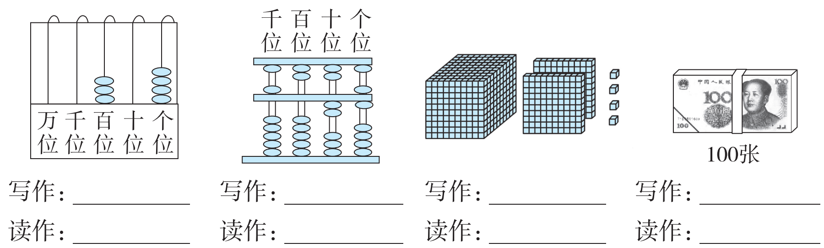
五、在计数器上表示下列各数。(每小题3分，共9分)
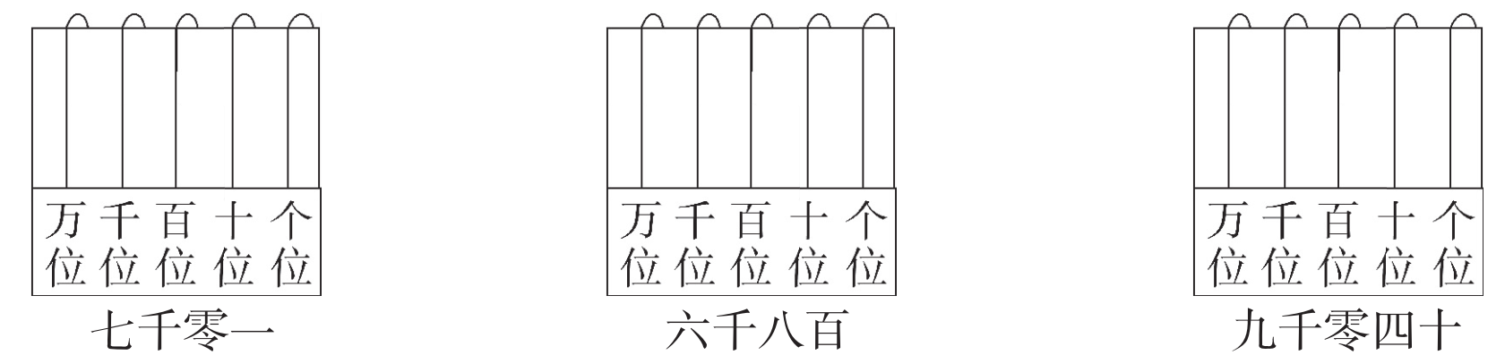

六、看图写数。(每空6分，共12分)
1. 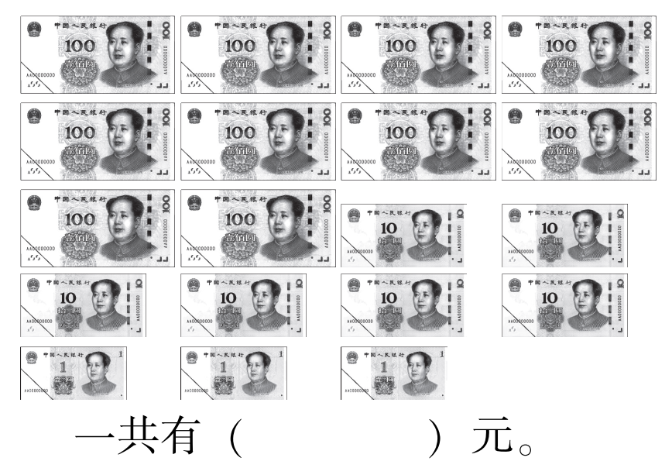
2. 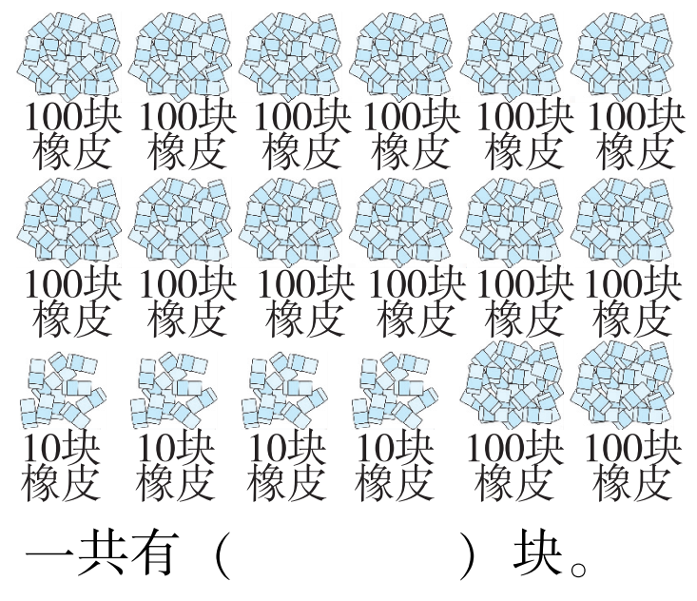
七、连一连。(12分)


八、你能猜出下面空调的价格吗？填一填。(8分)
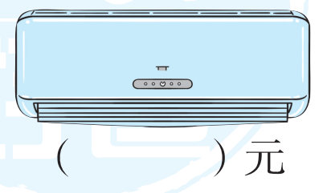
1．这个数是由4、0、5、9这四个数字组成的四位数。
2．这个数只读一个零，十位上是5。
3．这个数个位上的数是四个数中最大的数。

答案
一、1.6个十 6个千 2.百 一
3．79 6500
4．四 千 六千七百八十
5．(1)6000 7000 (2)750 730 (3)500 600
6．3000 600 50 7000 60 7 8000 9
二、1.② 2.③ 3.③ 4.③
三、 605 9402 5468 790
四、304 三百零四 5026 五千零二十六
1204 一千二百零四 10000 一万
五、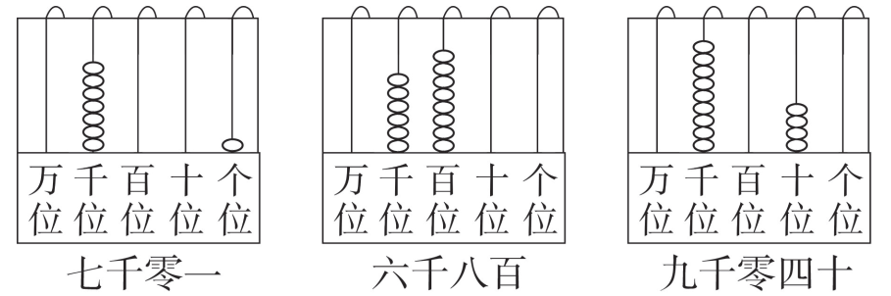
六、1.1063 2.1440
七、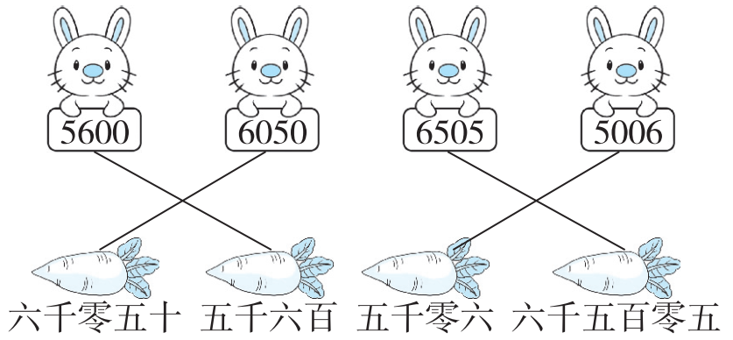
八、4059

